Jueves
02
de junio

1º de Secundaria
Formación Cívica y Ética

Libertades y limitaciones del poder

Aprendizaje esperado: explica las implicaciones de la autoridad y el poder público en un régimen democrático.

Énfasis: comprender las libertades y limitaciones en el ejercicio del poder público en el régimen democrático.

¿Qué vamos a aprender?

Conocerás las libertades y limitaciones en el ejercicio del poder público, en un régimen democrático. Durante la sesión, con ayuda de algunas de tus compañeras y compañeros; así como de docentes, se profundizará sobre el poder y su ejercicio en el ámbito público y privado.

Ten a la mano tu libro de texto de la asignatura, tu cuaderno u hojas blancas, un lápiz o bolígrafo. Si tienes discapacidad visual, prepara tus hojas leyer, punzón y regleta.

¿Qué hacemos?

En una democracia, la organización del gobierno responde a la soberanía popular, para así representar los intereses y necesidades de la ciudadanía. Asimismo, requiere garantizar el respeto de los derechos humanos de toda la población: De las mayorías y las minorías.

En este caso, el poder político, es decir, el poder para gobernar y tomar decisiones sobre la vida pública de toda una región o un país, se comparte con la ciudadanía.

Este poder político es público porque las y los gobernantes, y la ciudadanía, tienen la posibilidad de interactuar para dar forma a las decisiones y las acciones que se tomen para la población, relacionadas con los asuntos comunes y sus derechos.

Para ayudarte a ampliar tu conocimiento sobre el tema de la autoridad y el poder público, revisa la entrevista realizada por tu compañera Lilia al Mtro. Jorge Jiménez, en el siguiente video.

- VIDEO 1.
Revisa del tiempo 00:35 al 07:11.
https://youtu.be/wb8a5DKfWas

Según lo expuesto en el video por Jorge Jiménez, se puede definir al poder público o los poderes públicos como un conjunto de órganos e instituciones del Estado, que se agrupan en torno a tres diferentes poderes: Poder legislativo, ejecutivo y judicial.

Con la organización del gobierno en tres poderes se busca la distribución del poder político. Cada uno requiere actuar con autonomía y debe haber un equilibrio entre ellos.

Para que te quede más claro considera el siguiente esquema sobre la división del poder público.

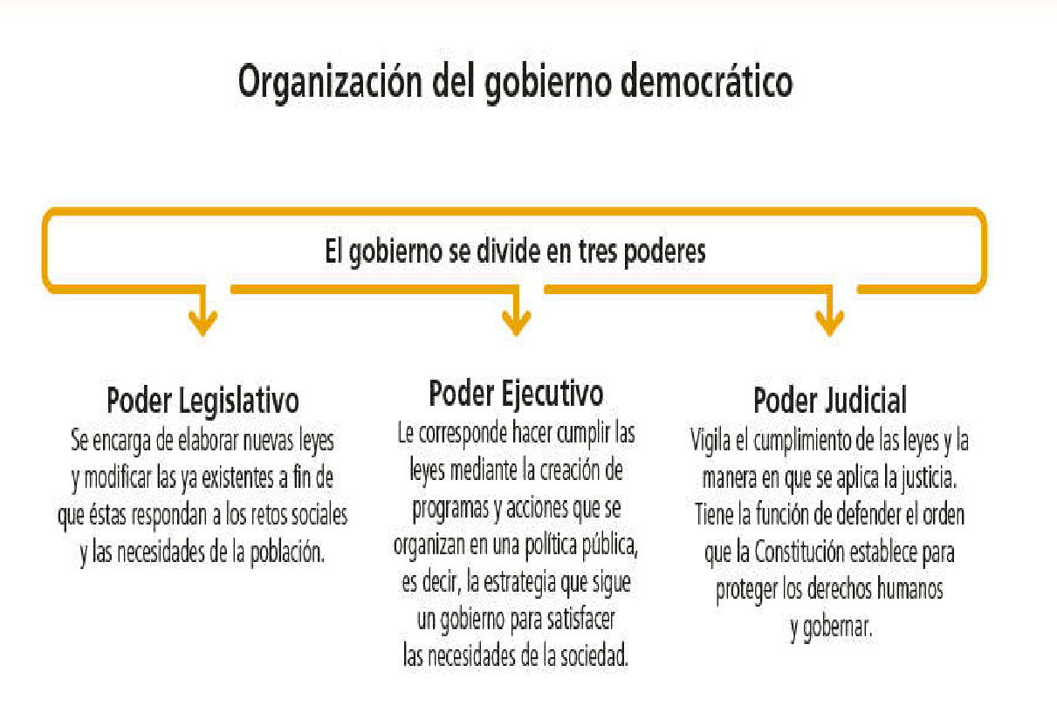

Como se ha mencionado, la organización del gobierno democrático se divide en tres poderes:

- Poder legislativo: Se encarga de elaborar nuevas leyes y modificar las ya existentes a fin de que éstas respondan a los retos sociales y las necesidades de la población.

- Poder ejecutivo: Le corresponde hacer cumplir las leyes mediante la creación de programas y acciones que se organizan en una política pública, es decir, la estrategia que sigue un gobierno para satisfacer las necesidades de una sociedad.
- Poder judicial: Vigila el cumplimiento de las leyes y la manera en que se aplica la justicia. Tiene la función de defender el orden que la Constitución establece para proteger los derechos humanos y gobernar.

Asimismo, las autoridades que integran cada uno de los tres niveles de gobierno (legislativo, ejecutivo y judicial) se organizan de la siguiente manera:

A nivel federal: | A nivel estatal: | A nivel municipal:
Se integran por:

- Las diputadas, diputados y las y los senadores.  - El Presidente de la República.  - Las magistradas y magistrados de la Suprema Corte de Justicia de la Nación. | - Las diputadas y diputados estatales.  - La gobernadora o gobernador del estado.  - Las juezas y jueces del tribunal superior de justicia y juzgadores locales. | - Las y los regidores.  - La alcaldesa o alcalde, la presidenta o presidente municipal.  - Las y los síndicos, juezas y jueces de paz.

A las figuras antes mencionadas se les llama servidoras y servidores públicos. Como recordarás, una servidora o un servidor público es una persona que brinda un servicio de utilidad social. Las y los servidores públicos prestan servicios al Estado, a través de instituciones federales o estatales públicas. Por ejemplo:

Los hospitales, las escuelas o las fuerzas de seguridad, que están encargadas de hacer llegar el servicio público a la comunidad. En otras palabras, buscan el bienestar y la creación de las condiciones para el ejercicio de derechos entre la población.

Pero, ¿qué pasa cuando una servidora o servidor público no cumple con sus funciones?

El incumplimiento de los deberes por parte de una empleada o empleado público, implica sanciones, que consisten en: amonestaciones, suspensión del empleo, suspensión del cargo o comisión, entre otras.

No está por demás recordar que los valores y principios que toda y todo servidor público deben observar en el desempeño de su empleo, cargo, comisión o función son los siguientes:

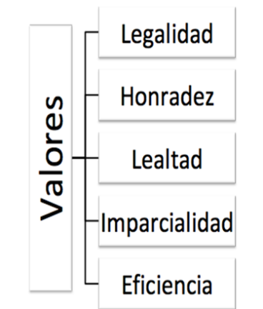

Mientras que los principios que deben guiar su actuar son los siguientes:

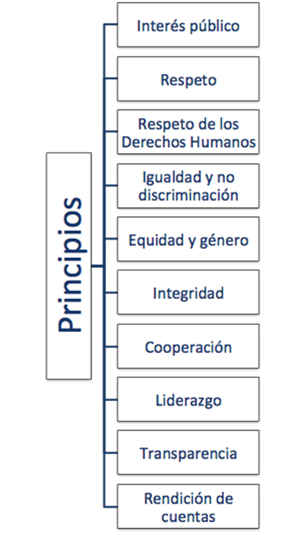
Ahora bien, para saber más sobre este tema y las leyes que regulan las responsabilidades de las y los servidores públicos, revisa con mucha atención el siguiente vídeo, realizado por la alumna de secundaria María José.

- FCYE1_B3_SEM33_PG2_VIDEO 2.
https://youtu.be/PDi8oLS_6H8

Como viste, María ha señalado un punto muy importante, y es que una servidora o servidor público es aquella persona que se encarga de realizar una tarea con el fin de generar un bienestar para la sociedad.

Así es, uno de los rasgos que debe sobresalir en una servidora o servidor público es proceder con ética, ya que las consecuencias de sus acciones suelen llegar a un conjunto mayor de la sociedad.

Para poner en práctica los conocimientos adquiridos hasta ahora sobre los poderes legislativo, ejecutivo y judicial, y las servidoras y servidores públicos que los conforman, se realizará el siguiente ejercicio.

Desde casa observa con mucha atención las indicaciones. El ejercicio consiste en relacionar las columnas sobre las funciones de los poderes del gobierno para la satisfacción de las necesidades de la población.

A continuación, analizarás los reactivos y anotarás la opción que corresponde con el enunciado, después verificarás si tus respuestas fueron correctas.

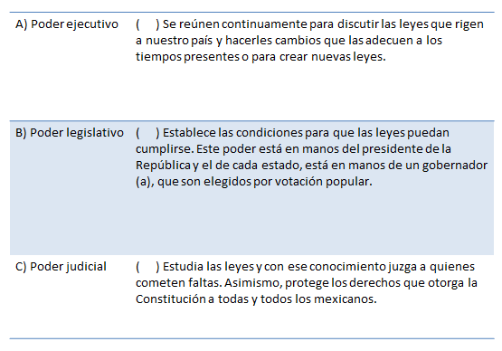

Ya has dado respuesta, verifica si lo que anotaste fue lo correcto.

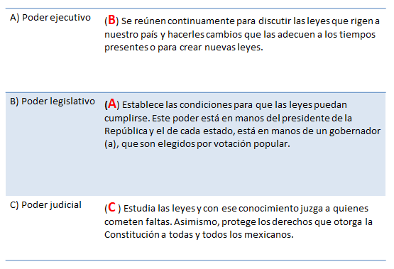

Se espera que hayas acertado correctamente en todas tus respuestas.
Ahora se te compartirá el siguiente cuento, contado por Clauzzia Gómez, acerca de la división de poderes. Revísalo atentamente.

- VIDEO 3
https://youtu.be/OC81PN4V538

Después de revisar el vídeo te quedará más claro que la mejor forma de gobierno es la división de poderes, ya que evita que un jefe de Estado se convierta en un dictador o en un tirano, pues al administrar el poder público, unas personas se encargan de elaborar leyes, otras de aplicarlas y otras de interpretarlas y resolver los conflictos derivados de su aplicación.

Y frente al poder público también se encuentra el poder popular, que implica el ejercicio de manera democrática y participativa por parte de las ciudadanas y los ciudadanos en las distintas esferas de la vida social; en la búsqueda del establecimiento de relaciones humanas, sociales y políticas justas e incluyentes.
A continuación, se realizará una recapitulación de lo visto en esta sesión.

Aprendiste que los poderes públicos son el conjunto de los poderes del Estado: el Ejecutivo, el Legislativo y el Judicial. El poder público es necesario para la organización de grupos sociales que confluyen en un espacio geográfico, social, político, cultural e histórico. La división de poderes democráticos se origina como una necesidad de asegurar la convivencia humana.

Asimismo, se resaltó que un funcionario es quien desempeña profesionalmente un empleo público. En México existe una Ley Federal de responsabilidades de los servidores públicos, que reglamenta su trabajo.

Se llegó a la conclusión de que el poder popular puede provocar una transformación progresiva, que como fuerza política posee en su centro la participación ciudadana.

El reto de hoy:

Para continuar fortaleciendo tus saberes se te invita a consultar tu libro de texto de Formación Cívica y Ética de primer grado y localizar las secciones de repaso o evaluación de los temas de diversidad e igualdad.

¡Buen trabajo!

Gracias por tu esfuerzo.

Para saber más:
Lecturas
https://libros.conaliteg.gob.mx/secundaria.html

